ĐỀ SỐ 06.
- Đặt . Ta có . Vậy là nghiệm của phương trình . Do đó . Ta chứng minh chiều ngược lại.
Từ và hay
. Đặt ta có .
Do nguyên dương nên hay
.
Điều này chứng tỏ .
- Thay vào ta có
Thay bởi vào ta có
Theo ta có
Từ và ta có .
Với mỗi chọn sao cho
Áp dụng vào ta có
Thay vào ta có
Vậy . Thay vào thử lại thấy thỏa mãn.

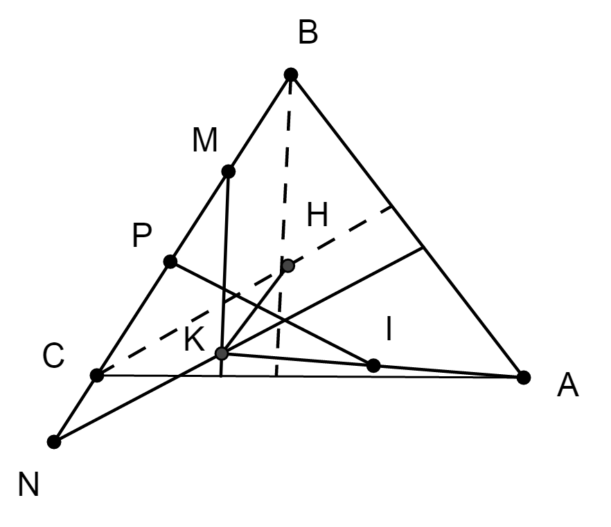
Từ giả thiết ta có trong đó là trung điểm của cũng là trung điểm của . Gọi lần lượt là trực tâm và tâm đường tròn ngoại tiếp . Xét phép tịnh tiến theo biến thành , thành , thành , thành . Vì nên biến thành .
Vì tương ứng là trung điểm của và nên:
(Do )
Nên suy ra: .
Vậy là ảnh của qua mà nên nằm trên đường thẳng cố định là ảnh của đường thẳng qua .
- Áp dụng BĐT AM-GM, ta có:
.
Tương tự , .
Lại áp dụng AM-GM, ta có:
Từ và suy ra:
Đặt từ giả thiết ta có:
Do đó: với . Mà
Từ và suy ra . Vậy xảy ra khi .

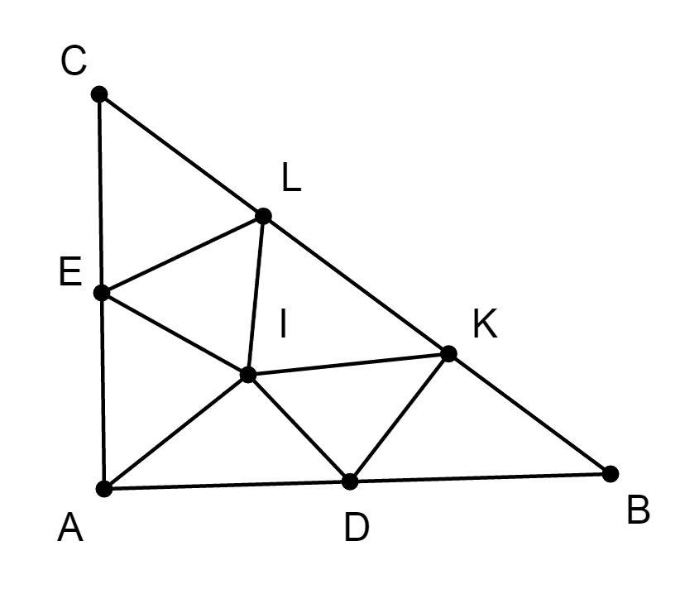
Ta chia các đỉnh của tam giác nhọn thành ba tập hợp.
Tập gồm ba đỉnh là ba đỉnh của tam giác .
Tập gồm đỉnh hoặc nằm trên cạnh của tam giác (khác ) hoặc nằm trên cạnh của các tam giác nhọn nhưng không phải là đầu mút của các cạnh đó.
Tập gồm đỉnh còn lại.
Số các góc của tam giác nhọn là và tổng số đo của các góc là .
Nhận xét:
+) Các đỉnh thuộc có phải lặp lại ít nhất 2 lần, và ít nhất 1 lần.
+) Các đỉnh thuộc phải lặp lại ít nhất 3 lần vì .
+) Các đỉnh thuộc phải lặp lại ít nhất 5 lần vì .
Ta có .
Gọi là một điểm thuộc , suy ra có ít nhất 5 tam giác chung đỉnh . Do đó .
Nếu .
+) suy ra chỉ có 2 loại đỉnh là . Vì nên loại đỉnh X lặp tối đa 5 lần, suy ra chỉ có tối đa hai đỉnh thuộc tập X lặp lại ít nhất 2 lần. Do đó M chỉ được nối với hai đỉnh của và đỉnh còn lại của tập hợp Z, suy ra M chỉ có chung 3 góc (mâu thuẫn).
+) suy ra có 3 loại đỉnh X, Y và duy nhất đỉnh M thuộc loại Z.
Vì nên loại đỉnh X lặp 4 lần, suy ra chỉ có đỉnh A lặp 2 lần. Do đó M chỉ được nối với đỉnh A, hai đỉnh thuộc tập hợp Y, suy ra M chỉ có chung 3 góc (mâu thuẫn).
Từ đó Nếu .
+) suy ra có 3 loại đỉnh là X, Y, Z vì
Do đó loại đỉnh X lặp lại tối đa 5 lần, suy ra chỉ có tối đa 2 đỉnh thuộc X lặp ít nhất 2 lần. Suy ra M chỉ được nối với hai đỉnh của và một đỉnh thuộc tập Y, đỉnh còn lại thuộc tập Z, hay M chỉ có chung 4 góc (mâu thuẫn).
+) suy ra có ba loại đỉnh là X, Y và duy nhất đỉnh M thuộc tập Z.
Vì nên loại đỉnh thuộc tập X lặp tối đa 4 lần. Do đó chỉ có tối đa đỉnh A được lặp lại. Suy ra M được nối với đỉnh A và 3 đỉnh thuộc tập Y, hay M chỉ có chung 4 góc (mâu thuẫn). Từ đó .
Với ta có thể chia như sau:
Lấy là trung điểm của và nằm trên cạnh sao cho , và là tâm đường tròn nội tiếp . Ta có 7 tam giác nhọn .
Vậy giá trị nhỏ nhất của là .
ĐỀ SỐ 07.
- Phương trình đã cho tương đương với:
(1)
Đặt . Phương trình trở thành .
Đặt . Ta có hệ: .
Với ta có phương trình . Khi đó, theo cách đặt ta có:
.
- Điều kiện
Hệ trở thành:
Đặt và .
Ta có và .
Nên là hai hàm số đồng biến trên .
Giả sử là nghiệm của hệ, không mất tính tổng quát giả sử .
Từ (1) và (2) ta có , nên từ (2) và (3) ta có
Từ đó ta có . Thay vào hệ phương trình ta được hệ có 3 nghiệm
.
- a) Ta có
Vậy là dãy tăng. Từ đó suy ra
Mặt khác nếu dãy bị chặn trên thì nó sẽ có giới hạn.
Cộng từng vế tương ứng của 3 bất đẳng thức trên ta được.
Giả sử
Điều này không thể xảy ra vì . Vậy dãy không bị chặn trên.
b) Theo a,
Do đó
Vậy .
- Gọi hình chóp -giác là:. Xét hình chóp trong đó là tâm của đa giác đáy.
là trung điểm của cạnh . Khi đó, .
Góc tạo bởi mặt bên và mặt đáy là .
Góc tạo bởi cạnh bên và mặt đáy là .
Ta có . Đặt .
Gọi là phân giác trong của góc
Khi đó: .
Do nên
.
Dấu bằng xảy ra khi và chỉ khi .
- Điều kiện .
Đặt
Gọi là tập giá trị của ta có sao cho hệ phương trình ẩn (X,Y) sau có nghiệm
Đặt
Hệ trở thành
Ta tìm a để có nghiệm với
Phương tình ẩn t: có hai nghiệm không âm.
Do đó và
Và vì nên khi
.
- Xét phương trình
Do với nên phương trình có các nghiệm
Xét
Do nên và có nghiệm nên
Từ ta có:
Từ ta có
Suy ra:
.
ĐỀ SỐ 08.
.

a) Nếu : Bất đẳng thức đúng
Nếu : Bất đẳng thức tương đương với:
(đúng)
Ta có
Đặt
Do đó:
Khi thì
Vậy .

Ta có
Ta có:
Nếu thì mâu thuẫn với vậy phải có: và
Vậy có duy nhất một số nguyên dương n thỏa là số chính phương, đó là .

Ta lấy ta được
Thay vào ta được:
Vậy hệ có hai nghiệm và .

Đặt
Phương trình trở thành:
Xét hàm số: . Lập bảng biến thiên ta có:
Bất phương trình có nghiệm khi và chỉ khi
Vậy: .

Gọi M là trung điểm AD, I là giao điểm của BM và AC, J là giao điểm của EM và SD. (E là đỉnh của hình vuông SADE)
Ta có: và
Vậy IJ là đoạn vuông góc chung của AC và BD.

Xét hàm số
Ta có: và
+) Với ta có
+) Với , thay vào ta có
Vậy khi và khi hoặc
ĐỀ SỐ 09.

a) Gọi là 3 điểm thẳng hàng trên và thuộc đường thẳng Phương trình tiếp tuyến tại A là:
Xét phương trình:
Suy ra cắt tại với
Chứng minh tương tự cùng thuộc đường thẳng có phương trình:
ĐPCM
b) Xét hàm số:
nên hàm số đồng biến trên . Suy ra, phương trình có nhiều nhất một nghiệm. Vì để
để
, suy ra phương trình có nghiệm thuộc .
Từ đó suy ra, đồ thị hàm số (1) luôn cắt trục hoành tại đúng một điểm.

a)
Từ phương trình tương đương
Ta có
Suy ra
Vậy phương trình có nghiệm
b) Ta có
Điều kiện: . Xét hàm số: với
Suy ra, đồng biến trên
Từ (tm)
Vậy phương trình có nghiệm duy nhất .

Xét hàm số
Ta có:
Mặt khác
Với ta được:
Vậy: .

a) Gọi O là giao điểm của AC và BD, do cân tại S nên .Từ giả thiết suy ra là hình chữ nhật.
Đặt
khi
Chọn hệ trục tọa độ như hình vẽ
Tìm được VTPT của là , VTPT của là
với là góc giữa hai mặt phẳng và .
Vậy cosin góc giữa hai mặt phẳng và (khi V_{ABCD} lớn nhất) là .

